ORIENTACIONES PARA LA ELABORACIÓN DE CANASTA BÁSICA EN EL MARCO DE LA IMPLEMENTACIÓN DEL PROGRAMA ECOMERCADOS SOLIDARIOS

Introducción

Las siguientes orientaciones considera los alimentos que debe contener una canasta para que ésta cumpla con estándares mínimos de consumo de frutas, verduras y otros alimentos para un grupo familiar promedio compuesto por 4 personas. Todo con el fin de asesorar a los equipos ejecutores al momento de elaborar las canastas de alimentos para ser distribuidas a las familias en el marco del programa Ecomercados Solidarios que implementa el FOSIS.

Definición de la Canasta Básica

La canasta básica de los alimentos es un grupo de 79 productos (fig. 1), que son monitoreados por el Ministerio de Desarrollo Social y Familia con cifras del INE, con la finalidad de revisar los hábitos de consumo de los hogares chilenos y determinar la línea de la pobreza.

Figura 1: Productos de la Canasta Básica de Alimentos
Arroz | Longaniza | Lenteja
Pan corriente sin envasar | Jamón de cerdo | Lechuga
Espirales | Pate | Zapallo
Galleta dulce | Merluza fresca o refrigerada | Limón
Galleta no dulce | Choritos frescos o refrigerados en su concha | Palta
Torta 15 o 20 personas | Jurel en conserva | Tomate
Prepizza familiar | Surtido en conserva | Zanahoria
Harina de trigo | Leche líquida entera | Cebolla nueva
Avena | Leche en polvo entera instantánea | Choclo congelado
Asiento | Yogurt | Papa de guarda
Carne molida | Queso Gouda | Azúcar
Chuleta de cerdo centro o vetada | Quesillo y queso fresco con sal | Chocolate
Costillar de cerdo | Queso crema | Caramelo
Pulpa de cerdo | Huevo de gallina | Helado familiar 1 sabor
Carne de pavo molida | Mantequilla con sal | Salsa de tomate
Pechuga de pollo | Margarina | Sucedáneo de café
Pollo entero | Aceite vegetal combinado o puro | Te para preparar
Trutro de pollo | Plátano | Agua mineral
Pulpa de cordero fresco o refrigerado | Manzana | Promoción de comida rápida
Salchicha y vienesa de ave | Completo | Tostadas para el desayuno
Bebida gaseosa tradicional | Papas fritas | Aliado (jamón queso) o barros Jarpa
Bebida energizante | Té corriente | Pollo asado entero
Refresco isotónico | Biscochos dulces y medialunas | Empanada de horno
Jugo líquido | Entrada de almuerzo (ensalada o sopa) | Colación o menú del día o almuerzo ejecutivo
Néctar líquido | Postre para almuerzo | Plato de fondo – para almuerzo
Refresco en polvo | Maní salado
Salchicha y vienesa tradicional | Poroto
Fuente: Encuesta de Presupuestos Familiares, levantada por el INE.

EL 17 de octubre de 2022, la División del Observatorio Social de la Subsecretaría de la Evaluación Social presentó una nueva versión del Informe Canasta Básica y Líneas de la Pobreza, correspondiente al mes de septiembre de 2022.

Según la publicación, en septiembre del pasado año, el valor de la canasta básica de alimentos (CBA) alcanzó los $60.393, una cifra que representa una variación del 2,3% con respecto al mes anterior (agosto 2022). Mientras que los últimos doce meses la variación acumulada es de 23,1%. Consideremos que el mes de septiembre presenta gastos extras debido al festejo de las fiestas patrias.

La actualización de la Canasta Básica de alimentos se realiza de acuerdo con la variación de los precios en el Índice de Precios al Consumidor, IPC, de los 79 productos que la componen y considera la cantidad de calorías diarias mínimas que debe consumir una persona, fijando como umbral un requerimiento de 2.000 en promedio.

Según el último reporte del Panorama Regional de la seguridad alimentaria y nutricional para América Latina y el Caribe de la FAO, el gasto promedio por persona en consumo de alimentación diaria, gastaría aproximadamente $3.211,62 mientras que en el resto del mundo su gasto promedio al día seria de $2.222,66.

Motivo por el que muchas familias vulnerables, no logran cumplir con los alimentos para cubrir sus requerimientos tantos nutricionales como energéticos de forma diría. Es en este contexto donde los Ecomercado Solidarios toman un gran rol, para lograr cubrir esas necesidades alimentarias, optando por aquellos alimentos que dan un mayor aporte de nutrientes como lo son las frutas y las verduras.

Recordemos que el Ecomercado Solidario, promueve la recuperación de alimentos para familias de menores ingresos. Aspira a hacerse cargo de la canasta básica, a través de la redistribución de alimentos en riesgo de desperdicio, logrando así complementar la alimentación de las familias y reduciendo el gasto económico que conlleva una alimentación completa.

Objetivo General

Identificar alimentos necesarios para conformar la canasta básica alimento que cumpla con estándares mínimos de consumo de frutas y verduras y otros alimentos a un grupo familiar promedio compuesto por 4 personas (2 adultos y 2 infantes).

Alimentos que deberían ser considerados para elaborar la Canasta Básica del Ecomercado Solidario:

La canasta básica considerada por el MDSyF está conformada por 79 alimentos, entre los cuales se encuentran aquellos de consumo diario, semanal y los de consumo poco frecuente.

En el presente, solo se consideran aquellos de consumo diario y semanal, reduciendo el número a 23 alimentos (fig.2), dejando afuera productos de pastelería, bebidas de fantasía, comida de alta densidad calórica, embutido, golosinas, snack, entre otros, los cuales no se consideran de consumo diario y se relacionan a ocasiones especiales o festejos.

Figura 2
ALIMENTOS
Pan | Aceite
Fideos | Frutas
Arroz | Verduras
Harina | Legumbres
Carne Rojas (vacuno, cerdo, cordero) | Azúcar
Carne Blancas (pavo, pollo, pescado) | Café
Queso | Té
Leche Polvo | Condimentos
Leche Liquida | Yogurt
Frutos secos | Huevos
Papas | Sa y Condimentos

Para considerar la cantidad de alimentos a consumir por día, se tomaron en consideración las porciones alimentarias de la tabla de composición química de los alimentos de 1990 y las guías alimentarias para la población chilena del 2013. Si bien existen tablas y guías alimentarias, más modernas estas carecen de cantidad a consumir por alimento.

Alimentos para consumo diario:
- Pan
- Harina
- Queso
- Leche Liquida
- Leche en Polvo
- Huevos
- Yogurt
- Fruta
- Verduras
- Frutos Secos
- Té
- Café
- Azúcar
- Aceite
- Condimentos
- Sal
- Condimentos

Alimentos para en consumo semanal:
- Fideos
- Arroz
- Carnes rojas
- Carnes Blancas
- Legumbres
- Papas
Cuadro Considerando la cantidad (gr/ml) por día:

 | Pan |  | Total día | Harina |  | Total día | Queso |  | Total día | Leche Liquida |  | Total día
 | Porción | Recomendación (N° porciones) | Total día | Porción | Recomendación (N° porciones) | Total día | Porción | Recomendación (N° porciones) | Total día | Porción | Recomendación (N° porciones) | Total día
Persona 1 | 50 | 4 | 200 | 40 | 3 | 120 | 20 | 1 | 20 | 200 | 2 | 400
Persona 2 | 50 | 4 | 200 | 40 | 3 | 120 | 20 | 1 | 20 | 200 | 2 | 400
Infante 1 | 50 | 2 | 100 | 40 | 2 | 80 | 20 | 1 | 20 | 200 | 2 | 400
Infante 2 | 50 | 2 | 100 | 40 | 2 | 80 | 20 | 1 | 20 | 200 | 2 | 400
Consumo día |  |  | 600 |  |  | 400 |  |  | 80 |  |  | 1600
Semanal |  |  | 4200 |  |  | 2800 |  |  | 560 |  |  | 11200
Quincenal |  |  | 8400 |  |  | 5600 |  |  | 1120 |  |  | 22400
Unid. medida |  |  | 8,4 kilos |  |  | 5,6 kilos |  |  | 1,120 kilo |  |  | 22,400 litros

 | Leche Polvo |  | Total día | Huevos |  | Total día | Yogurt |  | Total día | Frutas |  | Total día
 | Porción | Recomendación (N° porciones) | Total día | Porción | Recomendación (N° porciones) | Total día | Porción | Recomendación (N° porciones) | Total día | Porción | Recomendación (N° porciones) | Total día
Persona 1 | 20 | 2 | 40 | 2 | 1 | 2 | 150 | 1 | 150 | 100 | 2 | 200
Persona 2 | 20 | 2 | 40 | 2 | 1 | 2 | 150 | 1 | 150 | 100 | 2 | 200
Infante 1 | 20 | 2 | 40 | 2 | 1 | 2 | 150 | 1 | 150 | 100 | 2 | 200
Infante 2 | 20 | 2 | 40 | 2 | 1 | 2 | 150 | 1 | 150 | 100 | 2 | 200
Consumo día |  |  | 160 |  |  | 8 |  |  | 600 |  |  | 800
Semanal |  |  | 1120 |  |  | 56 |  |  | 4200 |  |  | 5600
Quincenal |  |  | 2240 |  |  | 112 |  |  | 8400 |  |  | 11200
Unid. medida |  |  | 2 kilos |  |  | 112 und |  |  | 8 litros |  |  | 11 kilos

 | Verduras |  | Total día | Frutos Secos |  | Total día | Azúcar |  | Total día | Café |  | Total día
 | Porción (gr) | Recomendación (N° porciones) | Total día | Porción (gr) | Recomendación (N° porciones) | Total día | Porción (gr) | Recomendación (N° porciones) | Total día | Porción (gr) | Recomendación (N° porciones) | Total día
Persona 1 | 100 | 3 | 300 | 30 | 1 | 30 | 5 | 5 | 25 | 5 | 2 | 10
Persona 2 | 100 | 3 | 300 | 30 | 1 | 30 | 5 | 5 | 25 | 5 | 2 | 10
Infante 1 | 100 | 3 | 300 | 30 | 1 | 30 | 5 | 5 | 25 | 5 | 2 | 10
Infante 2 | 100 | 3 | 300 | 30 | 1 | 30 | 5 | 5 | 25 | 5 | 2 | 10
Consumo día |  |  | 1200 |  |  | 120 |  |  | 100 |  |  | 40
Semanal |  |  | 8400 |  |  | 840 |  |  | 700 |  |  | 280
Quincenal |  |  | 16800 |  |  | 1680 |  |  | 1400 |  |  | 560
Unid. medida |  |  | 16 kilos |  |  | 1,5 kilos |  |  | 1,5 kilos |  |  | 500 gr

 | Té |  | Total día
 | Porción (gr) | Recomendación (N° porciones) | Total día
Persona 1 | 1 | 2 | 2
Persona 2 | 1 | 2 | 2
Infante 1 | 1 | 2 | 2
Infante 2 | 1 | 2 | 2
Consumo día |  |  | 8
Semanal |  |  | 56
Quincenal |  |  | 112
Unid. medida |  |  | 100 unidades

Cuadro Considerando la cantidad (gr/ml) a la semana:

 | Fideos |  | Total día | Arroz |  | Total día | Carnes Rojas |  | Total día | Carnes Blancas |  | Total día
 | Porción (gr) | Recomendación (N° porciones) | Total día | Porción  (gr) | Recomendación (N° porciones) | Total día | Porción  (gr) | Recomendación (N° porciones) | Total día | Porción  (gr) | Recomendación (N° porciones) | Total día
Persona 1 | 50 | 2 | 100 | 50 | 2 | 100 | 50 | 2 | 100 | 50 | 2 | 100
Persona 2 | 40 | 2 | 80 | 40 | 2 | 80 | 50 | 2 | 100 | 50 | 2 | 100
Infante 1 | 40 | 2 | 80 | 40 | 2 | 80 | 50 | 2 | 100 | 50 | 2 | 100
Infante 2 | 40 | 2 | 80 | 40 | 2 | 80 | 50 | 2 | 100 | 50 | 2 | 100
Consumo día |  |  | 340 |  |  | 340 |  |  | 400 |  |  | 400
Semanal |  |  | 680 |  |  | 680 |  |  | 800 |  |  | 800
Quincenal |  |  | 1360 |  |  | 1360 |  |  | 1600 |  |  | 1600
Unid. medida |  |  | 1,360 kl |  |  | 1,360 kl |  |  | 1,6 kilos |  |  | 1,6 kilos

 | Legumbres |  | Total día | Papas |  | Total día
 | Porción (gr) | Recomendación (N° porciones) | Total día | Porción (gr) | Recomendación (N° porciones) | Total día
Persona 1 | 50 | 2 | 100 | 150 | 1 | 150
Persona 2 | 50 | 2 | 100 | 150 | 1 | 150
Infante 1 | 50 | 2 | 100 | 150 | 1 | 150
Infante 2 | 50 | 2 | 100 | 150 | 1 | 150
Consumo día |  |  | 400 |  |  | 600
Semanal |  |  | 800 |  |  | 1200
Quincenal |  |  | 1600 |  |  | 2400
Unid. medida |  |  | 1,6 kilos |  |  | 2,4 kilos

De acuerdo con los cuadros anteriores la cantidad por alimento para una familia de 4 personas, para un periodo de quince días seria la siguiente:

Alimento | Cantidad para 15 días | Observaciones
PARA TENER UN CONSUMO DIARIO DURANTE 15 DÍAS
Pan | 8,5 kilos
Harina | 5,5 kilos | Mejor opción que el pan, en este caso.
Queso | 1 kilo
Leche líquida | 22,5 litros
Leche en polvo | 2 kilos
Huevos | 112 unidades
Yogurt | 8 litros
Frutas | 11 kilos | Preferir la de estación, acá deberían ser frutas de diferentes colores y dar esos kilos en total.
Verduras | 16 kilos aproximadamente | Preferir la de estación, acá deberían ser verduras de diferentes colores y dar esos kilos aproximadamente, recordar que en algunos casos son atados (acelga, espinaca, lechuga) se contabiliza por unidad.
Frutos secos | 1,5 kilos
Azúcar | 1,5 kilos
Café | 500 gr
Té | 100 unidades
CONSUMO VARIADO DE DOS VECES POR SEMANA
Fideos | 1,5 kilos
Arroz | 1,5 kilos
Carnes rojas | 1,5 kilos
Carnes Blancas | 1,5 kilos
Legumbres | 1,5 kilos
Papas | 2,5 kilos
Sal | 1 kilo | Consumir no más de 5 gr por día (recomendación de la OMS)
Condimentos |  | Es importante aliñar nuestras comidas con condimentos, para reducir el consumo de sal.

Conservación de los Alimentos

Una vez que obtenemos nuestros alimentos es importante saber “cómo y en qué” lugar conservarlos para prolongar su frescura e inocuidad, para su posterior consumo de forma segura y libre de ETA (enfermedad trasmitida por los alimentos). No olvidar que la manipulación de los alimentos a la hora de cocinarlos también es muy importante, como por ejemplo evitar el uso de una tabla para picar productos de consumo en crudo y productos cocinados, tener tablas para las verduras/hortalizas y otra para carnes.

Presentaremos informaciones para el almacenamiento de los alimentos en casa. Por un lado, la refrigeración. Esta se realiza a temperaturas menores de 5°C. Es un método para preservar a los alimentos y evitar el desarrollo de microorganismos peligrosos sin destruirlos. Los cuidados más importantes de este método serán mencionados a continuación:
- Los alimentos deben estar en bolsas o en recipientes cerrados para evitar que las gotas de condensación caigan sobre el resto.
- Los alimentos crudos deben colocarse al final del refrigerador.
- Los sobrantes no deben conservarse más de 24h.
- Las puertas deben abrirse solo cuando sea necesario para no alterar la cadena de frío y no desperdiciar energía.
- La limpieza y la higiene de la refrigeradora debe ser ejecutada regularmente, sobre todo cuando queden pocos alimentos.

En el caso de las hortalizas y frutas, se depositan en el compartimiento cerrado o en las parrillas dentro de bolsas de polietileno. Debemos asegurarnos de que cada alimento se coloque en el estante adecuado, en función de su temperatura de conservación ideal. Se recomienda a continuación la posición de algunos productos en el frigorífico de arriba hacia abajo.

Figura 3
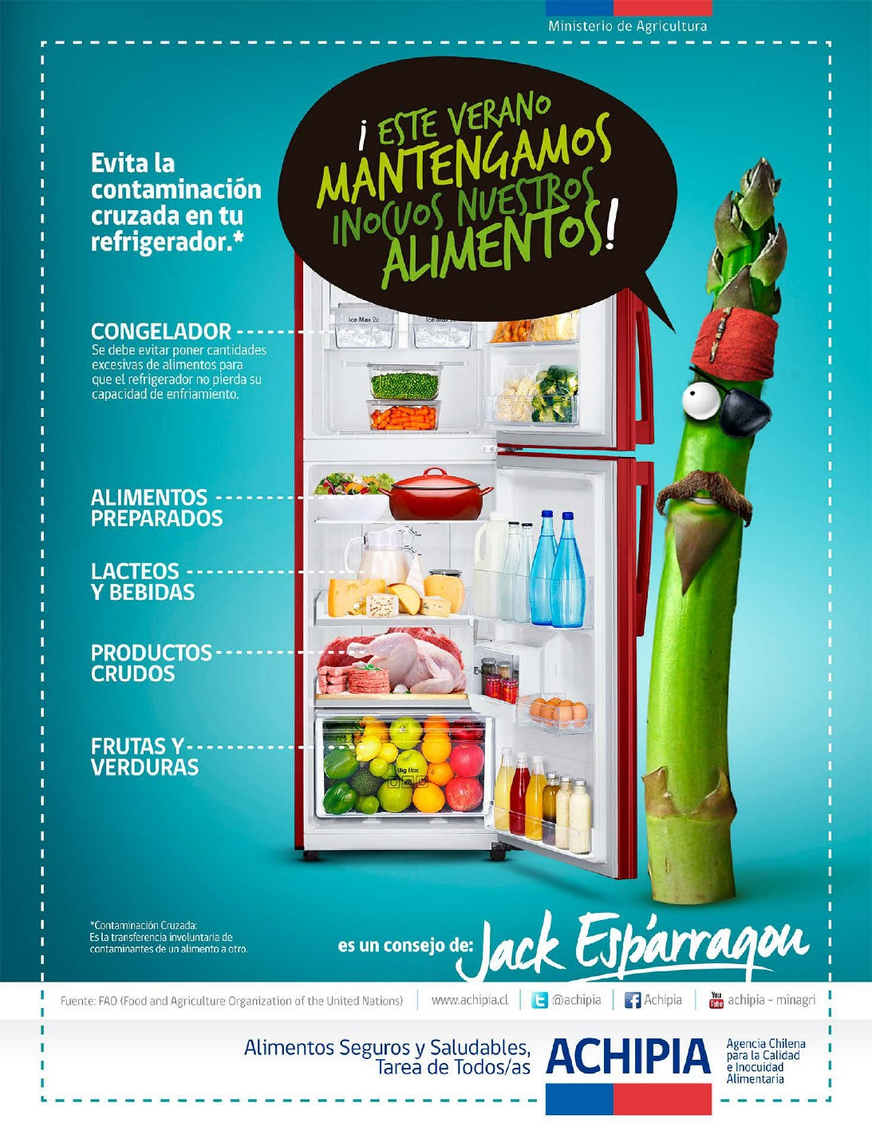
Los tiempos indicados de refrigeración (2°C a 5°C) ayudarán a mantener inocuos los alimentos y sin descomponerse. El congelamiento (-18 °C) mantiene los alimentos inocuos por tiempo indefinido, por lo tanto, los tiempos indicados de congelamiento se refieren solo a la conservación de la calidad del alimento.

En la congelación se permite la conservación de los alimentos por períodos más largos, la FAO nos deja la siguiente tabla (fig. 4) para conocer el tiempo de conservación de los siguientes alimentos, tanto en su congelación como en su refrigeración:

Figura 4:
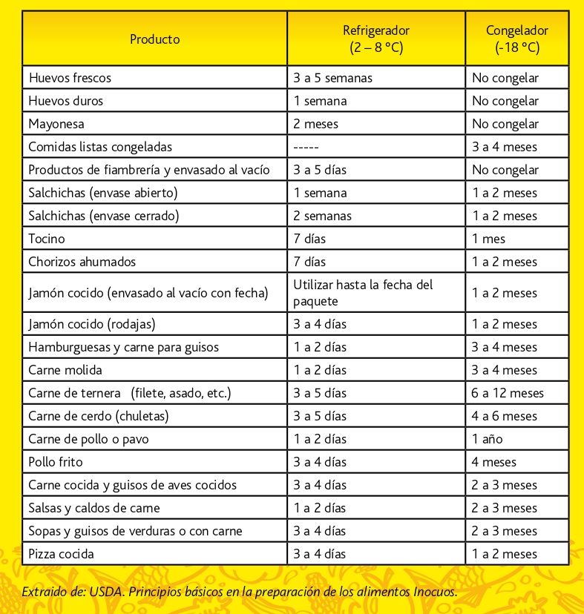

Tabla de composición química de los alimentos, INTA 1999] [GUÍAS ALIMENTARIAS PARA LA POBLACIÓN CHILENA, 2013]
Se refiere a la cantidad de porciones a consumir en 1 día de acuerdo con los gr/ml recomendados para cada persona (adulto/niño). La información no hace referencia a casos específicos, como por ejemplo las personas que realizan un esfuerzo físico mayor, quienes podrían necesitar un consumo diario mayor al recomendado en estas tablas.
Se refiere a la cantidad de porciones a consumir en 1 día de acuerdo con los gr/ml recomendados para cada persona (adulto/niño). La información no hace referencia a casos específicos, como por ejemplo las personas que realizan un esfuerzo físico mayor, quienes podrían necesitar un consumo diario mayor al recomendado en estas tablas.
Cantidades recomendadas para la elaboración de las canastas.
[Ref: Neyra Pinto J. (2019). COMO SE DEBEN LAVAR Y GUARDAE LOS ALIMENTOS. Revista Médica Basadrina, 12(2), 51-53.]

